T. A
- Učebnice str. 50-51
- Zápis do sešitu v materiálech níže (zasílám celé téma, tak dávejte pozor, kde jsme minule skončili)

Téma: Trh
- místo, kde se střetává nabídka a poptávka, a kde dochází k výměně statků a služeb mezi ekonomickými subjekty
- dělení:
podle velikosti – místní, národní, mezinárodní
podle množství směňovaného zboží – dílčí (1 komodita), agregátní (všechno zboží)
- pokud dochází na trhu ke směně, musí existovat alespoň 1 subjekt, který nabízí a alespoň 1, který poptává
Poptávka
- souhrn všeho zboží, které jsou zákazníci ochotni koupit za určitou cenu
- 3 druhy:
- individuální - poptávka 1 zákazníka po 1 druhu zboží
- dílčí - všichni zákazníci po 1 druhu zboží
- agregátní - všichni zákazníci po všem zboží – makroekonomie
zákon poptávky:
S rostoucí cenou klesá poptávka. → vztah mezi cenou a množstvím
Křivka poptávky:
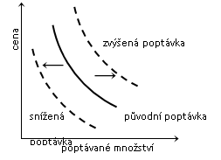
FAKTORY OVLIVŇUJÍCÍ POPTÁVKU
- cena zboží (sleva)
- výše mezd, důchodů
- změny v preferencích (reklama, móda, značka)
- demografické změny (stárnutí - více léků, mladí - oblečení,...)
- kvalita
- změny cen jiných výrobků

- substituty: statky, které se ve spotřebě nahrazují (pevná linka → mobil, desky → CD)
- komplementy: statky, které se ve spotřebě doplňují (auto +benzín, tiskárna +náplň)
- jestliže vzroste poptávka po jednom zboží, zvýší se i po druhém

Nabídka
- souhrn všeho zboží, které jsou prodávající ochotni prodat za určitou cenu
- vztah mezi cenou a nabízeným množstvím
- zákon nabídky: S rostoucí cenou roste nabídka.
- křivka nabídky:
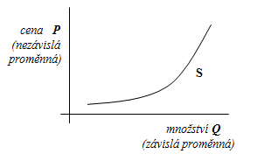

FAKTORY OVLIVŇUJÍCÍ NABÍDKU
- cena
- náklady na výrobu
- vnější okolnosti (daně, počasí - zemědělci)
- množství konkurence v oboru

Fungováním trhu a dalšími jevy spojenými s výrobou, rozdělováním zboží, směnou a spotřebou se nazývá ekonomie
- z řeckého OIKONOMIA – oikos (dům), nomos (řídit, zákon)
- teoretická disciplína, předmětem výzkumu je ekonomika
- interdisciplinární obor - souvisí s politologií, demografií, etikou, sociologií, právem, historií, matematikou, ...
Existují tři hospodářské systémy:
1. Příkazová ekonomika= centrálně plánovaná
- převládá státní vlastnictví
- levicové strany
2. Tržní ekonomika- řízena nabídkou a poptávkou
- převládá soukromé vlastnictví (pravicové strany)
(3. zvykový systém- historicky nejstarší, rozhoduje náčelník)
- Oba systémy musí řešit= základní ekonomické otázky:
co, jak, pro koho vyrábět

Hospodářský proces
